Лабораторная работа № 2
Динамические системы, устойчивость и бифуркации: от модели Лотки–Вольтерры до детерминированного хаоса

Цель работы: освоить методы численного моделирования динамических систем на примере классических моделей (Лотки–Вольтерры, конкуренции, логистического отображения), научиться строить фазовые портреты и паутинные диаграммы, находить стационарные точки и исследовать их устойчивость, выявлять бифуркации при изменении параметра, строить бифуркационные диаграммы и оценивать постоянную Фейгенбаума.

1. Модель Лотки–Вольтерры

1.1. Постановка
$$\overset{˙}{x}\text{=}kx\text{-}axy$$
$$\overset{˙}{y}\text{=}\text{-}ly\text{+}bxy$$
Параметры варианта 15: k = 1.8, ℓ = 0.6, a = 0.24, b = 0.10. Начальные условия: x₀ = 10, y₀ = 5. Интервал времени t ∈ [0, 100].

1.2. Численное интегрирование
Система интегрировалась явным методом Эйлера с шагом h = 0.001 (100 000 шагов):
$$x_{i\text{+}1}\text{=}x_{i}\text{+}h\left(kx_{i}\text{-}ax_{i}y_{i}\right)$$
$$y_{i\text{+}1}\text{=}y_{i}\text{+}h\left(\text{-}ly_{i}\text{+}bx_{i}y_{i}\right)$$

1.3. Графики и фазовый портрет

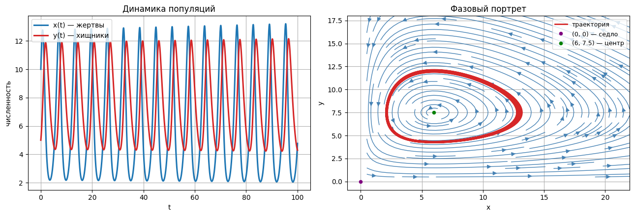
Рисунок 1 – Графики x(t), y(t) и фазовый портрет y(x) с векторным полем

Численности жертв и хищников колеблются периодически, причём колебания хищников запаздывают по фазе относительно колебаний жертв: рост жертв ведёт к росту хищников, затем жертвы убывают, и вслед за ними убывают хищники. На фазовом портрете траектория представляет собой замкнутую кривую вокруг точки (ℓ/b, k/a) = (6; 7.5).

1.4. Стационарные точки и их тип
Стационарные точки находятся из условия ẋ = ẏ = 0: это точки (0, 0) и (ℓ/b, k/a) = (6; 7.5). Матрица Якоби системы:
$$J\text{=}\left(\begin{matrix}k\text{-}ay & \text{-}ax \\ by & \text{-}l\text{+}bx\end{matrix}\right)$$
Её значения и собственные значения в стационарных точках приведены в таблице 1.

Таблица 1 – Тип стационарных точек модели Лотки–Вольтерры
Точка | Матрица Якоби | Собств. значения | Тип
(0, 0) | $$\left(\begin{matrix}1,8 & 0 \\ 0 & \text{-}0,6\end{matrix}\right)$$ | λ₁ = 1.8, λ₂ = −0.6 | седло
(6; 7.5) | $$\left(\begin{matrix}0 & \text{-}1,44 \\ 0,75 & 0\end{matrix}\right)$$ | λ = ±1.039 i | центр

В точке (0, 0) собственные значения вещественны и имеют разные знаки – это седло (при отсутствии хищников жертвы растут экспоненциально, при отсутствии жертв хищники вымирают). В точке (6; 7.5) собственные значения чисто мнимые, λ = ±i√(kℓ), то есть это центр; период малых колебаний 2π/√(kℓ) ≈ 6.05.

1.5. Первый интеграл движения
Проверялось сохранение функции
$$V\left(x, y\right)\text{=}bx\text{-}llnx\text{+}ay\text{-}klny$$
Если величина постоянна, то скорость её изменения равна нулю: dV/dt = 0.
$$\frac{dV}{dt}\text{=}\left(b\text{-}\frac{l}{x}\right)\text{*}\overset{˙}{x}\text{+}\left(a\text{-}\frac{k}{y}\right)\text{*}\overset{˙}{y}\text{=}\left(bx\text{-}l\right)\left(k\text{-}ay\right)\text{+}\left(ay\text{-}k\right)\left(bx\text{-}l\right)\text{=}0$$
Два слагаемых отличаются только знаком и уничтожают друг друга. Значит, V действительно не меняется, и каждая траектория лежит на своей замкнутой линии V = const. Поэтому численности хищников и жертв повторяются по кругу.
Были вычислены dV/dt по правым частям уравнений вдоль всей траектории. Получилось число порядка 10⁻¹⁶, то есть практически нуль. Формула подтвердилась.
V(t) на траектории, посчитанной методом Эйлера:

Таблица 2 – Поведение первого интеграла вдоль численной траектории
Величина | Значение
V(0) | −2.078539
V(T), T = 100 | −2.053587
Наибольшее отклонение | 0.0250 (1.2 %)

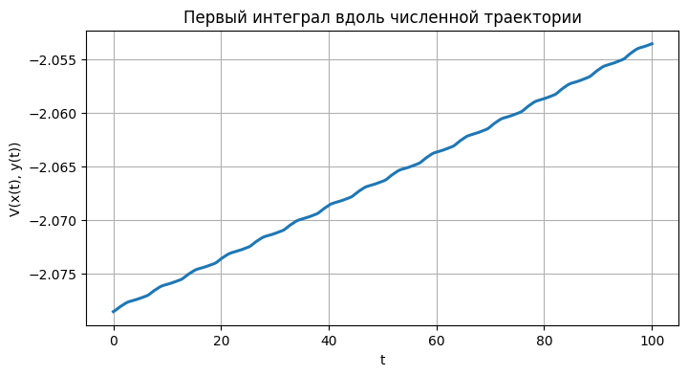
Рисунок 2 – Первый интеграл V вдоль численной траектории

Первый интеграл сохраняется приближённо: метод Эйлера не сохраняет инвариант, погрешность накапливается и орбита слегка «раскручивается» наружу (V медленно растёт). При шаге h = 0.001 дрейф невелик (около 1.2 % за 100 единиц времени) и уменьшается с уменьшением h.

2. Модель конкуренции

2.1. Постановка
$$\left\{\begin{matrix}\overset{˙}{x}\text{=}x(k_{x}\text{-}b_{x}x\text{-}a_{x}y) \\ \overset{˙}{y}\text{=}y(k_{y}\text{-}b_{y}y\text{-}a_{y}x)\end{matrix}\right.$$
Параметры:
kₓ = k_{y} = 1.0, bₓ = b_{y} = 0.5; aₓ, a_{y} варьируются. Рассмотрены три случая:
- A (aₓ = a_{y} = 0.3, сосуществование)
- B (aₓ = 1.5, a_{y} = 0.3, конкурентное исключение)
- C (aₓ = a_{y} = 1.5, двустороннее исключение).
Интегрирование выполнено методом Эйлера с шагом h = 0.01.

2.2. Равновесия и их устойчивость
Равновесия: (0, 0), (kₓ/bₓ, 0) = (2, 0), (0, k_{y}/b_{y}) = (0, 2) и внутренняя точка, получаемая из системы bₓx + aₓy = kₓ, a_{y}x + b_{y}y = k_{y}. Тип каждой точки определялся по собственным значениям матрицы Якоби:
$$J\text{=}\left(\begin{matrix}k_{x}\text{-}2b_{x}x\text{-}a_{x}y & \text{-}a_{x}x \\ \text{-}a_{y}y & k_{y}\text{-}2b_{y}y\text{-}a_{y}x\end{matrix}\right)$$

Таблица 3 — Равновесия модели конкуренции
Случай | Точка | Собств. значения | Тип
A | (0, 0) | 1; 1 | неустойчивая (источник)
A | (2, 0) | −1; 0.4 | седло
A | (0, 2) | −1; 0.4 | седло
A | (1.25; 1.25) | −0.25; −1 | устойчивый узел
B | (0, 0) | 1; 1 | неустойчивая (источник)
B | (2, 0) | −1; 0.4 | седло
B | (0, 2) | −1; −2 | устойчивый узел
B | (5; −1) | −1; −1 | вне первого квадранта
C | (0, 0) | 1; 1 | неустойчивая (источник)
C | (2, 0) | −1; −2 | устойчивый узел
C | (0, 2) | −1; −2 | устойчивый узел
C | (0.5; 0.5) | −1; 0.5 | седло

2.3. Фазовые портреты

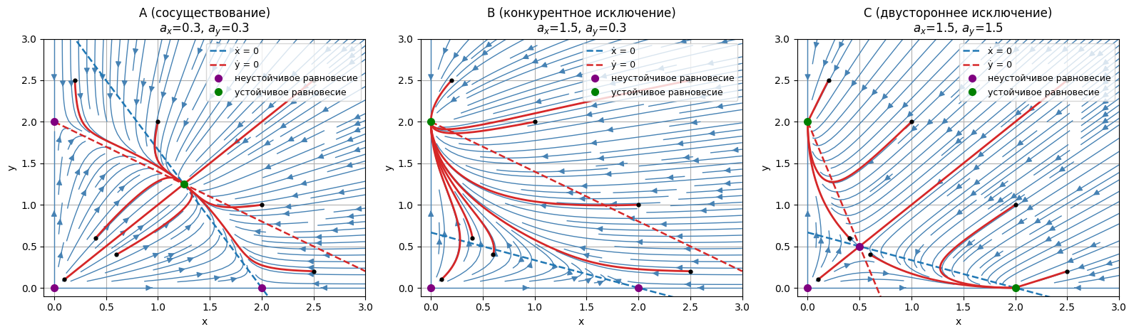
Рисунок 3 – Фазовые портреты модели конкуренции (пунктир — изоклины ẋ = 0 и ẏ = 0)

- Случай A. Единственное устойчивое равновесие — внутренняя точка (1.25; 1.25): виды сосуществуют при любых положительных начальных условиях.
- Случай B. Внутренней точки в первом квадранте нет. Устойчиво лишь равновесие (0; 2): вид x вымирает, побеждает y (он слабо подавляется видом x, а сам подавляет x сильно).
- Случай C. Внутренняя точка (0.5; 0.5) — седло, а равновесия (2; 0) и (0; 2) оба устойчивы. Исход зависит от начальных условий: побеждает вид, который изначально сильнее (сепаратриса — диагональ x = y).

2.4. Правило Гаузе
Сосуществование возможно при bₓb_{y}>aₓa_{y}. Результаты проверки приведены в таблице 4.

Таблица 4 — Проверка правила Гаузе
Случай | bₓ·b_{y} | aₓ·a_{y} | Сосуществование
A (aₓ = a_{y} = 0.3) | 0.25 | 0.09 | да
B (aₓ = 1.5, a_{y} = 0.3) | 0.25 | 0.45 | нет
C (aₓ = a_{y} = 1.5) | 0.25 | 2.25 | нет
Вывод согласуется с фазовыми портретами: устойчивое сосуществование есть только в случае A, где bₓb_{y} > aₓa_{y}.

2.5. Графики x(t), y(t)

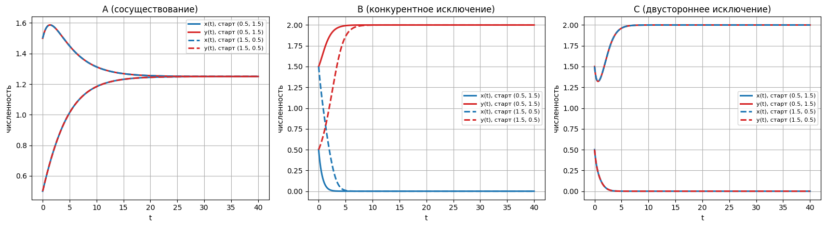
Рисунок 4 – Динамика численностей для двух начальных условий: (0.5; 1.5) – сплошная линия, (1.5; 0.5) – пунктир

В случае A при обоих стартах численности выходят на одно значение 1.25. В случае B при любом старте x → 0, y → 2. В случае C результат зависит от старта: при (0.5; 1.5) побеждает y, при (1.5; 0.5) побеждает x (бистабильность).

3. Логистическое отображение

3.1. Постановка
xₙ₊₁ = λ xₙ (1 − xₙ), x₀ = 0.2, λ ∈ (0, 4]

3.2. Паутинные диаграммы

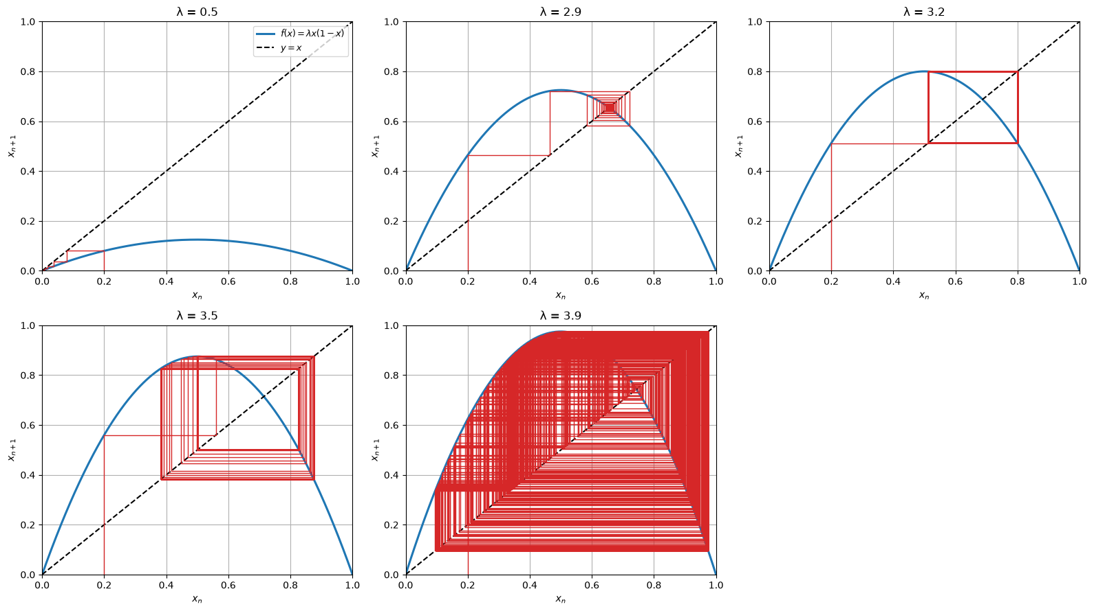
Рисунок 5 – Паутинные диаграммы для λ = 0.5; 2.9; 3.2; 3.5; 3.9

Для каждого значения λ после достаточного числа итераций определялся аттрактор (таблица 5).

Таблица 5 – Аттракторы логистического отображения
λ | Период | Предельные значения | Поведение
0.5 | 1 | 0 | сходимость к нулю
2.9 | 1 | 0.6552 | затухающие колебания
3.2 | 2 | 0.513; 0.7995 | цикл периода 2
3.5 | 4 | 0.3828; 0.5009; 0.8269; 0.875 | цикл периода 4
3.9 | — | непериодично | хаос

- λ = 0.5: траектория «лесенкой» сходится к x* = 0.
- λ = 2.9: затухающие колебания вокруг x* = 1 − 1/λ ≈ 0.655; точка устойчива, так как |f′(x*)| = |2 − λ| = 0.9 < 1.
- λ = 3.2: неподвижная точка неустойчива (|f′| = 1.2 > 1), возникает устойчивый цикл периода 2 между ≈ 0.513 и ≈ 0.799.
- λ = 3.5: цикл периода 4.
- λ = 3.9: хаос — траектория непериодична и заполняет почти весь доступный отрезок.

3.3. Бифуркационная диаграмма
Диаграмма построена по 3000 значениям λ ∈ [2.5, 4.0]: для каждого λ отбрасывались первые n₀ = 1000 итераций, после чего наносились следующие N = 200 значений xₙ. Вертикальными линиями отмечены характерные значения параметра.

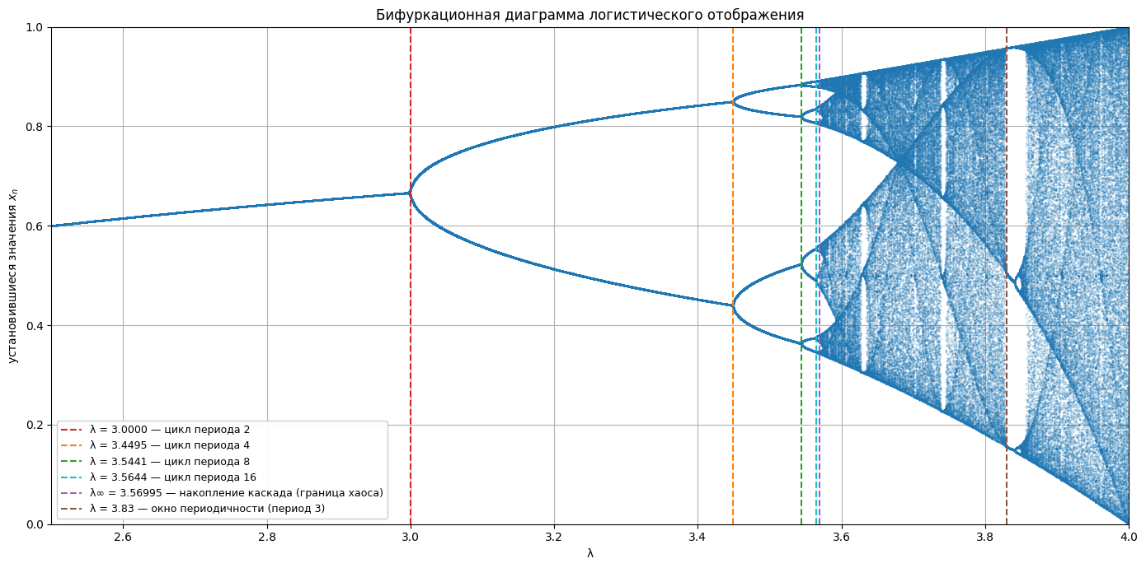
Рисунок 6 – Бифуркационная диаграмма логистического отображения

Таблица 6 — Характерные значения параметра λ
λ | Событие
3.0000 | появление цикла периода 2
3.4495 | цикл периода 4
3.5441 | цикл периода 8
3.5644 | цикл периода 16
3.56995 | точка накопления каскада (граница хаоса)
3.83 | окно периодичности (цикл периода 3)

С ростом λ неподвижная точка теряет устойчивость при λ = 3, затем следует каскад удвоения периода 2 → 4 → 8 → 16 → …, после λ∞ ≈ 3.56995 начинается хаос, внутри которого встречаются окна периодичности (например, цикл периода 3 при λ ≈ 3.83).
Оценка постоянной Фейгенбаума по отмеченным значениям:
δ₁ = (3.4495 − 3.0)/(3.5441 − 3.4495) ≈ 4.75,
δ₂ = (3.5441 − 3.4495)/(3.5644 − 3.5441) ≈ 4.66.
Полученные значения близки к табличному δ ≈ 4.6692.

3.4. Чувствительность к начальным данным
При λ = 3.9 запущены две траектории с начальными условиями x₀ = 0.8 и x₀ = 0.80001 (начальное расхождение 10⁻⁵).

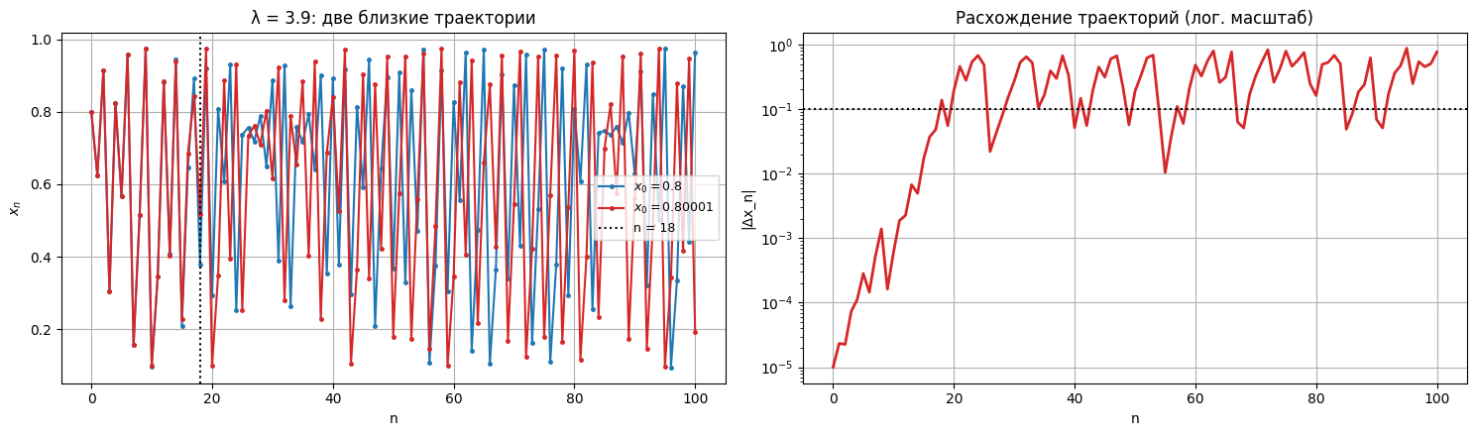
Рисунок 7 – Две близкие траектории при λ = 3.9 и расхождение между ними
Расхождение траекторий впервые превышает 0.1 на 18-й итерации. До этого момента траектории практически неотличимы, затем различие растёт примерно экспоненциально (линейный участок на логарифмическом графике), и далее траектории ведут себя совершенно по-разному.

Общие выводы
- Модель Лотки–Вольтерры имеет седло в (0, 0) и центр в (ℓ/b, k/a) = (6; 7.5); траектории — замкнутые кривые, лежащие на линиях уровня первого интеграла V. Численный метод Эйлера сохраняет V лишь приближённо (дрейф ≈ 1.2 % при h = 0.001).
- В модели конкуренции исход определяется соотношением параметров: при bₓb_{y} > aₓa_{y} возможно устойчивое сосуществование (случай A), иначе один вид вытесняет другой (B) или результат зависит от начальных условий (C).
- Логистическое отображение при росте λ проходит каскад удвоения периода и переходит в хаос при λ∞ ≈ 3.56995; отношение длин соседних интервалов даёт оценку δ ≈ 4.66–4.75, что близко к постоянной Фейгенбаума 4.669.
- В хаотическом режиме (λ = 3.9) система чувствительна к начальным данным: разница 10⁻⁵ достигает 0.1 за 18 итераций. Детерминированная система может быть непредсказуемой на практике из-за такой чувствительности.

